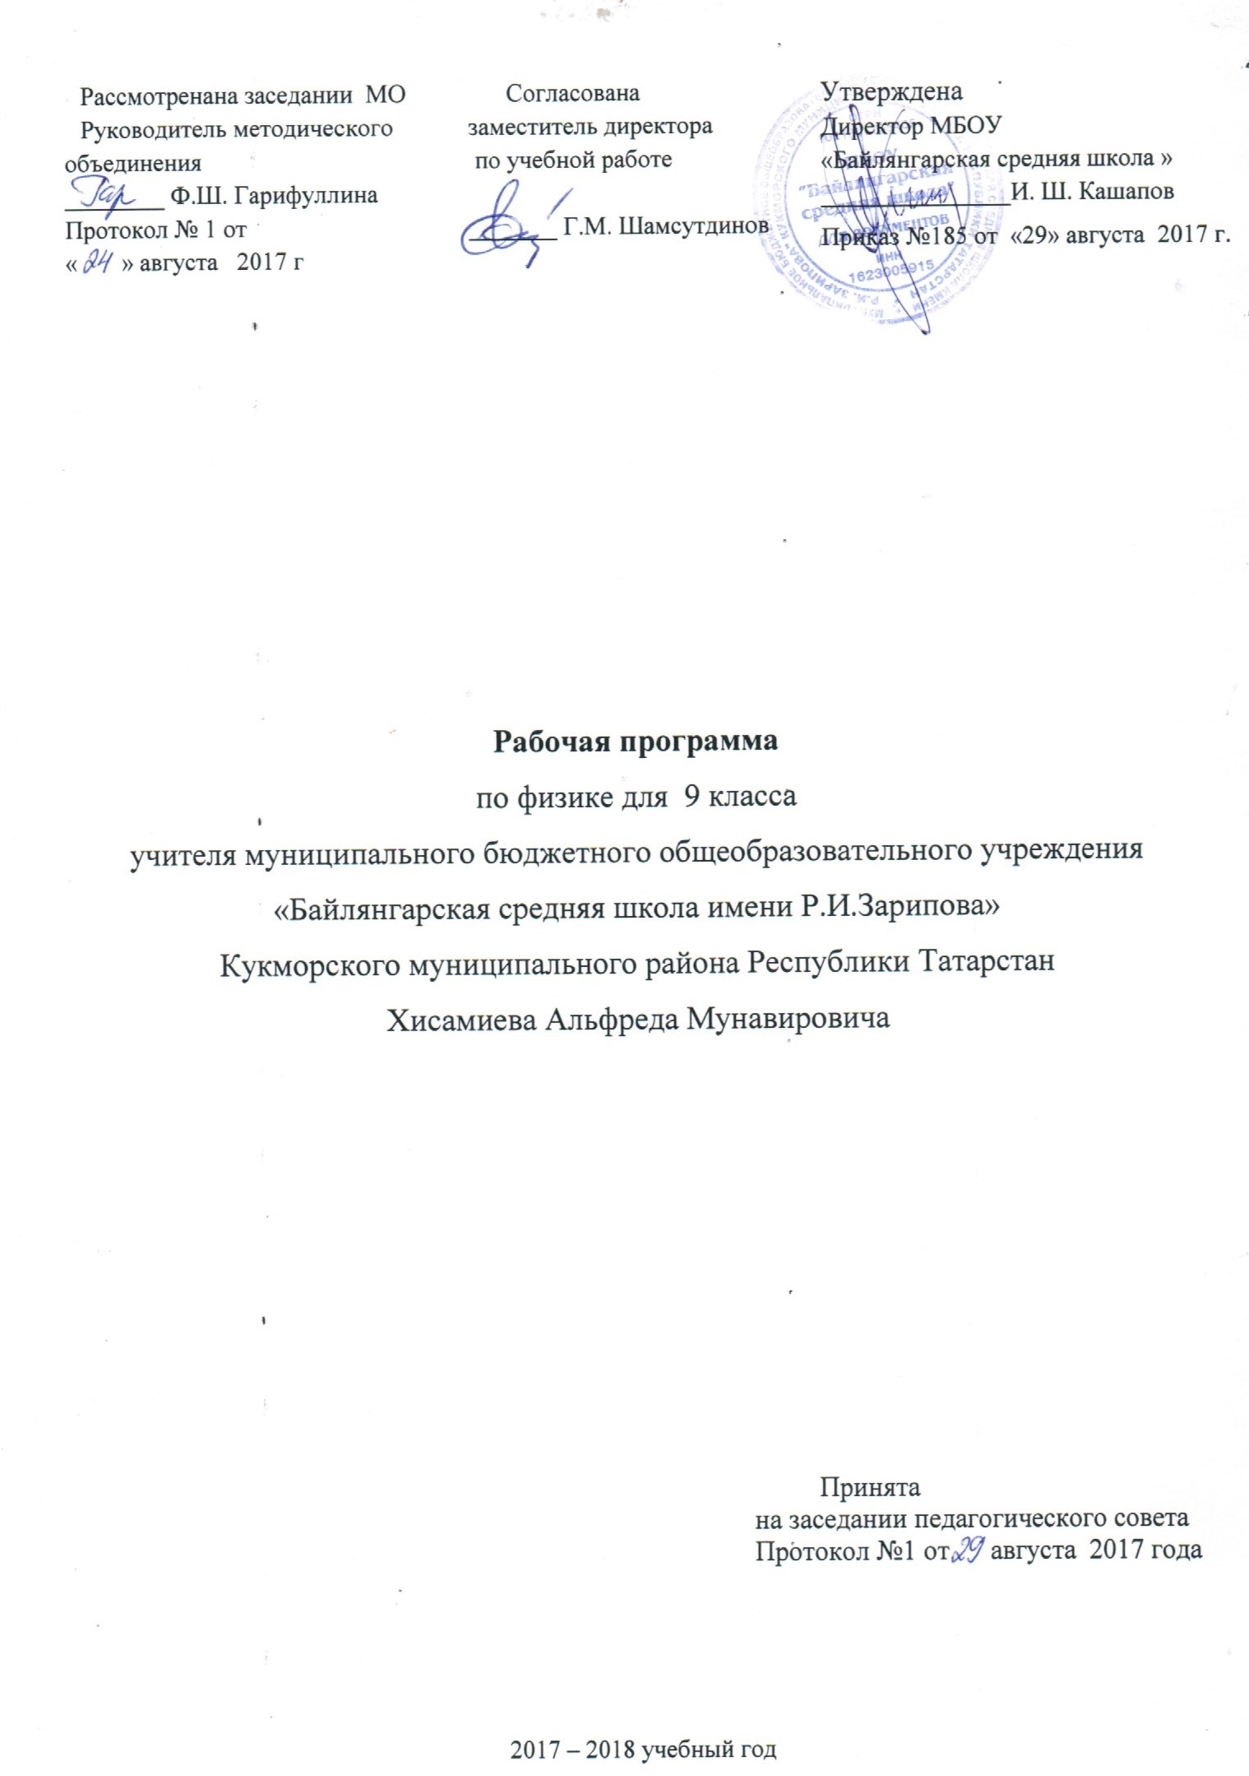

**Пояснительная записка**

Рабочая программа по физике для обучающихся 9 класса составлена на основе федерального государственного образовательного стандарта основного общего образования с учетом примерной программы основного общего образования по физике (сост. Э.Д.Днепров,А.Г. Аркадьев М.: Дрофа,2007 год, авторской программы под редакцией Е. М. Гутник, А. В. Перышкина) для 9 классов средней общеобразовательной школы, рекомендованной Департаментом образовательных программ и стандартов общего образования Министерства образования Российской Федерации от 2004 года (приказ МО РФ от 05.03.2004 №1089) и учебного плана МБОУ «Байлянгарская средняя школа имени» (приказ №185 от 29 августа 2017г.)

Согласно Федеральному базисному учебному плану для общеобразовательных учреждений РФ для изучения предмета физики в 9 классе отводится 2 часа в неделю, 68 часов в год федерального компонента. Программа обеспечивает обязательный минимум подготовки учащихся по физике, определяемый образовательным стандартом, соответствует общему уровню развития и подготовки учащихся данного возраста.

Изучение предмета ориентировано на использование учебника "Физика - 9" автора Перышкина А.В(Москва, Дрофа 2010 г.). Для организации самостоятельной, практической, контрольных, домашних работ используются: Лукашик В.И. сборник вопросов и задач по физике, Марон А.Е., Марон Е.А. Дидактические материалы.

**Изучение физики на ступени основного общего образования направлено на достижение следующей цели:**

**-** освоение знанийо механических, магнитных, квантовых явлениях, электромагнитных колебаниях и волнах; величинах, характеризующих эти явления; законах, которым они подчиняются; методах научного познания природы и формирование на этой основе представлений о физической картине мира.

**Достижение этой цели обеспечивается решением следующих задач:**

- знакомство учащихся с методом научного познания и методами исследования объектов и явлений природы;

- формирование у учащихся умений наблюдать природные явления и выполнять опыты,

лабораторные работы и экспериментальные исследования с использованием

измерительных приборов, широко применяемых в практической жизни;

- овладение учащимися такими общенаучными понятиями, как природное явление,

эмпирически установленный факт, проблема, гипотеза, теоретический вывод, результат

экспериментальной проверки;

- понимание учащимися отличий научных данных от непроверенной информации,

ценности науки для удовлетворения бытовых, производственных и культурных

потребностей человека.

**Содержание**

**I. Законы взаимодействия и движения тел.**

Материальная точка. Траектория. Скорость. Перемещение. Система отсчета. Определение координаты движущего тела. Графики зависимости кинематических величин от времени. Прямолинейное равноускоренное движение. Скорость равноускоренного движения. Перемещение при равноускоренном движении. Определение координаты движущего тела. Графики зависимости кинематических величин от времени. Ускорение. Относительность механического движения. Инерциальная система отсчета. Первый закон Ньютона. Второй закон Ньютона. Третий закон Ньютона. Свободное падение .Вес тела. Невесомость. Центр тяжести тела. Закон Всемирного тяготения. Геоцентрическая и гелиоцентрическая системы мира.

Криволинейное движение. Движение по окружности. Искусственные спутники Земли. Ракеты. Импульс. Закон сохранения импульса. Реактивное движение. Движение тела брошенного вертикально вверх. Движение тела брошенного под углом к горизонту. Движение тела брошенного горизонтально.Ускорение свободного падения на Земле и других планетах.

Фронтальная лабораторная работа.

1. Исследование равноускоренного движения без начальной скорости.

2.Измерение ускорения свободного падения.

**II. Механические колебания и волны. Звук.**

Механические колебания. Амплитуда. Период, частота, амплитуда колебаний. Свободные колебания. Колебательные системы. Маятник.Зависимость периода и частоты нитяного маятника от длины нити.Превращение энергии при колебательном движении. Затухающие колебания. Вынужденные колебания.Механические волны. Длина волны. Продольные и поперечные волны. Скорость распространения волны.Звук. Высота и тембр звука. Громкость звука и высота тона.Распространение звука.Скорость звука. Отражение звука. Эхо. Резонанс.

Фронтальная лабораторная работа.

3.Исследование зависимости периода и частоты свободных колебаний маятника от его длины.

**III. Электромагнитное поле.**

Взаимодействие магнитов.Магнитное поле.Взаимодействие проводников с током.Действие магнитного поля на электрические заряды. Графическое изображение магнитного поля.Направление тока и направление его магнитного поля.Обнаружение магнитного поля по его действию на электрический ток. Правило левой руки.Магнитный поток. Электромагнитная индукция.Опыты Фарадея. Электрогенератор. Переменный ток. Трансформатор. Передача электрической энергии на расстояние.Колебательный контур. Электромагнитные колебания. Электромагнитные волны. Принципы радиосвязи и телевидения. Свет - электромагнитная волна. Дисперсия света.Влияние электромагнитных излучений на живые организмы.

Фронтальная лабораторная работа.

5.Определение полюсов электромагнита.6.Сборка электромагнита и испытание его действия.7.Изучение электрического двигателя.

8.Изучение явления электромагнитной индукции.

**IV.Строение атома и атомного ядра.**

Радиоактивность. Альфа-, бетта- и гамма-излучение. Опыты по рассеиванию альфа-частиц. Период полураспада. Опыты Резерфорда.Планетарная модель атома. Оптические спектры. Поглощение и испускание света атомами.Атомное ядро. Протонно-нейтронная модель ядра.Методы наблюдения и регистрации частиц. Радиоактивные превращения. Экспериментальные методы.Заряд ядра. Массовое число ядра.Ядерные реакции. Деление и синтез ядер. Сохранение заряда и массового числа при ядерных реакциях.Открытие протона и нейтрона. Ядерные силы.Энергия связи частиц в ядре. Энергия связи атомных ядер. Дефект масс. Выделение энергии при делении и синтезе ядер. Ядерные реакции. Источники энергии Солнца и звезд. Ядерная энергетика. Атомная энергетика. Термоядерные реакции.Дозиметрия. Влияние радиоактивных излучений на живые организмы. Экологические проблемы работы атомных электростанций.

Фронтальная лабораторная работа.

Изучение треков заряженных частиц по готовым фотографиям.

**V.Повторение**

**Тематическое планирование**

|  |  |  |  |  |  |
| --- | --- | --- | --- | --- | --- |
| №п/п | Название раздела | Количество часов | | | |
| Теория | Лабораторные  работы | Контрольные работы | Всего |
|  | Законы взаимодействия и движения тел | 24 | 2 | 2 | 28 |
|  | Механические колебания и волны. Звук. | 10 | 1 | 1 | 12 |
|  | Электромагнитное поле. | 10 | 1 | 1 | 12 |
|  | Строение атома и атомного ядра | 53 | 1 | 1 | 11 |
|  | Повторение | 4 |  |  | 4 |
|  | Итоговая контрольная работа | - |  | 1 | 1 |
| Всего: | | 58 | 5 | 6 | 68 |

**Требования к уровню подготовки обучающихся** (выпускников):

**В результате изучения физики ученик 9 класса должен**

**знать/понимать**

**- смысл понятий:** физическое явление, физический закон, вещество, взаимодействие, электрическое поле, магнитное поле, волна, атом, атомное ядро, ионизирующие излучения;

**- смысл физических величин:**путь, скорость, ускорение, масса, плотность, сила, давление, импульс, работа, мощность, кинетическая энергия, потенциальная энергия, коэффициент полезного действия, внутренняя энергия, температура, количество теплоты, удельная теплоемкость, влажность воздуха, электрический заряд, сила электрического тока, электрическое напряжение, электрическое сопротивление, работа и мощность электрического тока, фокусное расстояние линзы;

**- смысл физических законов:**Паскаля, Архимеда, Ньютона, всемирного тяготения, сохранения импульса и механической энергии, сохранения энергии в тепловых процессах, сохранения электрического заряда, Ома для участка электрической цепи, Джоуля-Ленца, прямолинейного распространения света, отражения света.

**уметь**

**- описывать и объяснять физические явления:** равномерное прямолинейное движение, равноускоренное прямолинейное движение, передачу давления жидкостями и газами, плавание тел, механические колебания и волны, диффузию, теплопроводность, конвекцию, излучение, испарение, конденсацию, кипение, плавление, кристаллизацию, электризацию тел, взаимодействие электрических зарядов, взаимодействие магнитов, действие магнитного поля на проводник с током, тепловое действие тока, электромагнитную индукцию, отражение, преломление и дисперсию света;

**- использовать физические приборы и измерительные инструменты для измерения физических величин:**расстояния, промежутка времени, массы, силы, давления, температуры, влажности воздуха, силы тока, напряжения, электрического сопротивления, работы и мощности электрического тока;

**- представлять результаты измерений с помощью таблиц, графиков и выявлять на этой основе эмпирические зависимости:**пути от времени, силы упругости от удлинения пружины, силы трения от силы нормального давления, периода колебаний маятника от длины нити, периода колебаний груза на пружине от массы груза и от жесткости пружины, температуры остывающего тела от времени, силы тока от напряжения на участке цепи, угла отражения от угла падения света, угла преломления от угла падения света;

**- выражать результаты измерений и расчетов в единицах Международной системы;**

**- приводить примеры практического использования физических знаний**о механических, тепловых, электромагнитных и квантовых явлениях;

**- решать задачи на применение изученных физических законов;**

**- осуществлять самостоятельный поиск информации** естественнонаучного содержания с использованием различных источников (учебных текстов, справочных и научно-популярных изданий, компьютерных баз данных, ресурсов Интернета), ее обработку и представление в разных формах (словесно, с помощью графиков, математических символов, рисунков и структурных схем);

**использовать приобретенные знания и умения в практической деятельности и повседневной жизни** для:

- обеспечения безопасности в процессе использования транспортных средств, электробытовых приборов, электронной техники;

**Литература**

1. Перышкин А.В. Физика 8клас – М.: Дрофа, 2010
2. Алексеев А.В. Школьный репетитор. Физика 7-11 классы (+СD с мультимедийной обучающей системой). – СПб.: Питер, 2008.
3. Дик Ю.И., Ильин В.А., Исаев Д.А. и др. Физика. Большой справочник для школьников и поступающих в вузы. – М.: Дрофа, 2005.
4. Енохович А.С. Справочник по физике 1990
5. Зорин Н.И.Учебно методическое пособие КИМ Физика 9 класс Москва ВАКО 2010
6. Лукашик В. И. Сборник задач по физике: Учеб пособие для учащихся 7-9кл. сред. шк. М. Просвещение, 2006
7. Марон А.Е. Физика. 9 класс: Учебно-методическое пособие.- М.: Дрофа, 2005.
8. Минькова Р.Д., Панаиоти Е.Н. Тематическое и поурочное планирование по физике*.*

9 класс – М.: Издательство “Экзамен”, 2004.

1. <http://alfred.ucoz.ru/>

**Календарно- тематический план**

|  |  |  |  |  |
| --- | --- | --- | --- | --- |
| № | Тема урока | Дата проведения | | Примечание |
| план | факт |  |
| 1 | Материальная точка. Система отчета. | 06.09.17 |  | § |
| 2 | Перемещение. | 08.09 |  |  |
| 3 | Определение координаты движущегося тела. | 13.09 |  |  |
| 4 | Перемещение при прямолинейном равномерном движении. | 15.09 |  |  |
| 5 | Прямолинейное равноускоренное движение. Ускорение. | 20.09 |  |  |
| 6 | Скорость прямолинейного равноускоренного движения | 22.09 |  |  |
| 7 | Перемещение при прямолинейном равноускоренном движении. | 27.09 |  |  |
| 8 | Перемещение тела при прямолинейном равноускоренном движении без начальной скорости. | 29.09 |  |  |
| 9 | ***Лабораторная работа №1.*** «Исследование равноускоренного движения без начальной скорости.» | 04.10 |  |  |
| 10 | Относительность движения | 06.10 |  |  |
| 11 | Решение задач. «Перемещение при прямолинейном равноускоренном движении» | 11.10 |  |  |
| 12 | **Контрольная работа № 1**. «Перемещение при прямолинейном равноускоренном движении» | 13.10 |  |  |
| 13 | Работа над ошибками. Инерциальные системы отсчета. Первый закон Ньютона | 18.10 |  |  |
| 14 | Второй закон Ньютона | 20.10 |  |  |
| 15 | Третий закон Ньютона | 25.10 |  |  |
| 16 | Свободное падение тел.Вес тела. Невесомость. Центр тяжести тела. | 27.10 |  |  |
| 17 | Движение тела, брошенного вертикально вверх. | 08.11 |  |  |
| 18 | ***Лабораторная работа №2.***  «Измерение ускорения свободного падения» | 10.11 |  |  |
| 19 | Закон всемирного тяготения. | 15.11. |  |  |
| 20 | Ускорение свободного падения на земле и других небесных телах. | 17.11 |  |  |
| 21 | Прямолинейное криволинейное движение | 22.11 |  |  |
| 22 | Движение тела по окружности с постоянной по модулю скоростью. | 24.11 |  |  |
| 23 | Решение задач. «Законы движения тел» | 29.11 |  |  |
| 24 | Искусственные спутники Земли. | 01.12 |  |  |
| 25 | Импульс тела. Закон сохранения импульса. | 06.12 |  |  |
| 26 | Реактивное движение. Ракеты | 08.12 |  |  |
| 27 | Решение задач. «Законы взаимодействия и движения тел» | 13.12 |  |  |
| 28 | **Контрольная работа №2**. «Основы динамики и законы сохранения в механике» | 15.12 |  |  |
| 29 | Работа над ошибками. Колебательное движение. Свободные колебания. Колебательные системы. Маятник. | 20.12 |  |  |
| 30 | Величины, характеризующие колебательное движение. | 22.12 |  |  |
| 31 | ***Лабораторная работа №3*** «Исследование зависимости периода и частоты свободных колебаний нитяного маятника от его длины» | 10.01.18 |  |  |
| 32 | Превращение энергии при колебательном движении.Вынужденные колебания | 12.01 |  |  |
| 33 | Распространение колебаний в среде. Волны. Продольные и поперечные волны. | 17.01 |  |  |
| 34 | Длина волны. | 19.01 |  |  |
| 35 | Источники звука. Звуковые колебания. | 24.01 |  |  |
| 36 | Высота и тембр звука. Громкость звука. | 26.01 |  |  |
| 37 | Распространение звука. Звуковое волны. | 31.01 |  |  |
| 38 | Отражение звука. Эхо. | 02.02 |  |  |
| 39 | Решение задач. «Механические колебания и волны. Звук » | 07.02 |  |  |
| 40 | **Контрольная работа №3.** «Механические колебания и волны. Звук» | 09.02 |  |  |
| 41 | Работа над ошибками. Магнитное поле тока и его графическое изображение. Опыт Эрстеда. Электромагнит. | 14.02 |  |  |
| 42 | Направление тока и направление линий его магнитного поля. | 16.02 |  |  |
| 43 | Обнаружение магнитного поля по его действию на электрический ток. Правило левой руки. | 21.02 |  |  |
| 44 | Индукция магнитного поля. | 23.02 |  |  |
| 45 | Магнитный поток. Явление самоиндукции | 28.02 |  |  |
| 46 | Явление электромагнитной индукции. Опыты Фарадея. | 02.03 |  |  |
| 47 | ***Лабораторная работа №4*** «Изучение явления электромагнитной индукции» | 07.03 |  |  |
| 48 | Электрогенератор. Переменный электрический ток. Трансформатор. | 09.03 |  |  |
| 49 | Электромагнитное поле. Конденсатор.Колебательный контур. Электромагнитные колебания. | 14.03 |  |  |
| 50 | Электромагнитные волны. Принципы радиосвязи и телевидения | 16.03 |  |  |
| 51 | Электромагнитная природа света. Преломление света, дисперсия. Спектрограф и спектроскоп.Виды спекторов. | 21.03 |  |  |
| 52 | **Контрольная работа №4**  «Электромагнитное поле» | 23.03 |  |  |
| 53 | Работа над ошибками. Радиоактивность - как свидетельство сложного строения атомов.Альфа-, бета- и гамма-излучения. | 04.04 |  |  |
| 54 | Модели атомов. Опыт Резерфорда. | 06.04 |  |  |
| 55 | Экспериментальные методы исследования частиц. Открытие протона и нейтрона. | 11.04 |  |  |
| 56 | ***Лабораторная работа №5*** «Изучение треков заряженных частиц по готовым фотографиям» | 13.04 |  |  |
| 57 | Состав атомного ядра. Массовое число | 18.04 |  |  |
| 58 | Альфа и бета – распада. Правило смещения. Ядерные силы. | 20.04 |  |  |
| 59 | Энергия связи. Дефект масс. Ядерные реакции*.* | 25.04 |  |  |
| 60 | Деление ядер урана. Цепная реакция. | 27.04 |  |  |
| 61 | Источники энергии Солнца и звезд.Ядерный реактор. Атомная энергетика. Экологические проблемы работы атомных электростанций. | 02.05 |  |  |
| 62 | Влияние радиоактивных излучений на живые организмы.Дозиметрия. | 04.05 |  |  |
| 63 | **Контрольная работа №5** «Строение атома и атомного ядра» | 09.05 |  |  |
| 64 | Работа над ошибками. Повторение «Механика» . | 11.05 |  |  |
| 65 | Повторение «Электромагнитное поле» | 16.05 |  |  |
| 66 | Повторение «Строение атома и атомного ядра». Решение задач. | 18.05 |  |  |
| 67 | **Итоговая контрольная работа№6** | 23.05 |  |  |
| 68 | Итоговое занятие | 25.05 |  |  |